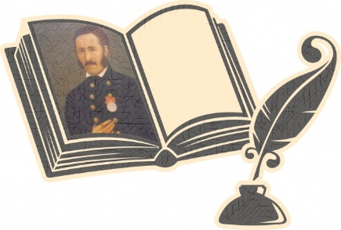
НУ „Станислав Доспевски“, гр. Самоков
АДРЕС: ул. „ Иван Вазов“ № 80,
e – mail: nu_st.dospevski_samokov@abv.bg, телефон: 0722/6 01 82

УВАЖАЕМИ РОДИТЕЛИ,

ОТ 1 МАРТ 2019г.
ЗАПОЧВА ПРИЕМ НА ДОКУМЕНТИ ЗА ЗАПИСВАНЕ В ПЪРВИ КЛАС, ЗА УЧЕБНАТА 2019-2020 ГОДИНА В НАЧАЛНО УЧИЛИЩЕ „СТАНИСЛАВ ДОСПЕВСКИ”.
МНОГО ОТ ВАС – РОДИТЕЛИТЕ, ГО НАРИЧАТ „МОЕТО ПЪРВО УЧИЛИЩЕ”
НЕКА СТАНЕ ЛЮБИМОТО ПЪРВО УЧИЛИЩЕ И ЗА ВАШИТЕ ДЕЦА!
ПОВЯРВАЙТЕ В НАС, И НИ СЕ ДОВЕРЕТЕ!

КРИТЕРИИ, ПО КОИТО ЩЕ БЪДЕ ОСЪЩЕСТВЕН ПРИЕМЪТ:

І. Приемът на учениците в I клас за учебната 2019/2020 г. , подлежащи на задължително обучение да се извърши по следния ред и критерии:
- Деца с постоянен / настоящ адрес в прилежащия район на училището и постоянният /настоящият им адрес не е променян в последните над 3 години преди подаване на заявлението.
- Деца с постоянен / настоящ адрес в прилежащия район на училището , но постоянният / настоящ адрес е променян през последните от една до три година преди подаване на заявлението.
- Деца с постоянен //настоящ адрес в прилежащия район , но постоянният/настоящият им адрес е бил променен през последната 1 година преди подаване на заявлението извън района на училището.
- Деца с постоянен /настоящ адрес извън прилежащия район на училището.
Приемът се осъществява последователно по реда на групите , като първо се приемат деца от І-ва група. Датата на регистрация на настоящия адрес на детето се удостоверява от общинска администрация.
ІІ. Допълнителни критерии – когато броят на децата в определена група надхвърля броя на местата, определени в училищния план-прием, децата в тази група се подреждат по допълнителни критерии.
1. Дете с трайни увреждания над 50% и този критерии носи 2 точки.
2. Дете с един или с двама починали родители- 2 точки.
3. Други деца от семейството над 12-годишна възраст, обучаващи се в училището - 2 точки.
4. Дете от семейство с повече от две деца
5. Дете завършило ППГ в избраното училище – 2 точки

Желанието на всеки от Вас, детето му да бъде обучавано в нашето училище, ще бъде уважено!

От ръководството

